Министерство образования и науки Российской Федерации

ВСЕРОССИЙСКАЯ ОЛИМПИАДА ШКОЛЬНИКОВ ПО ОБЖ
(III ЭТАП)

ТЕОРЕТИЧЕСКИЙ ТУР

Район |  | Класс |  | № участника

Уважаемый участник Олимпиады!

При выполнении заданий теоретического тура Вам предстоит выполнить определенную работу, которую лучше организовать следующим образом:
– не спеша, внимательно прочитайте задание и входящие в него вопросы или ситуации;
– определите, наиболее верный и полный ответ;
– если вы отвечаете на теоретический вопрос, обдумайте и сформулируйте конкретный ответ только на поставленный вопрос;
– если вы отвечаете на предложенную ситуацию, обдумайте порядок и последовательность действий по предложенной ситуации и впишите ответы в схему в той последовательности, которую вы определили, при этом ответ должен быть кратким, но содержать необходимую информацию;
– если вы отвечаете на задание, связанное с заполнением таблицы, не старайтесь детализировать информацию, вписывайте только те сведения или данные, которые указаны в вопросе или верхних графах;
– продолжайте таким образом работу до завершения выполнения заданий всех типов;
– после выполнения всех предложенных заданий еще раз удостоверьтесь в правильности выбранных вами ответов и решений;
Задание теоретического тура по данной предметной секции считается выполненным, если Вы вовремя сдаете его членам жюри.

Желаем вам успеха!

2010 – 2011 учебный год

1. Известно, что для костра лучше подыскать сухие дрова. Какая из высохшей древесины лучше подойдет для костра: валежник (упавшие сухие деревья), гнилушки, сухие деревья на корню? Почему?

2. Зная всего лишь одну сторону горизонта, можно определить любую другую. В представленных заданиях задано одно из направлений. Необходимо определить направление, указанное стрелкой.

3. Какие источники пресной воды могут быть в море?

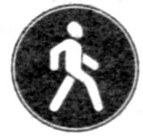
4. Какой дорожный знак называется «Пешеходная дорожка»:
Знак 1 Знак 2 Знак 3
.


5. Что обозначает данный дорожный знак:
А. Движение велосипедисту направо запрещено.
Б. Движение на велосипедах запрещено.
В. Движение на велосипедах запрещено, кроме поворота направо.

6. Добывать огонь, не имея спичек, можно различными способами. Но в любом случае нужно иметь:
А. Кремень. Б. Трут. В. Двояковыпуклую линзу.

- «Тайна старинного клада»
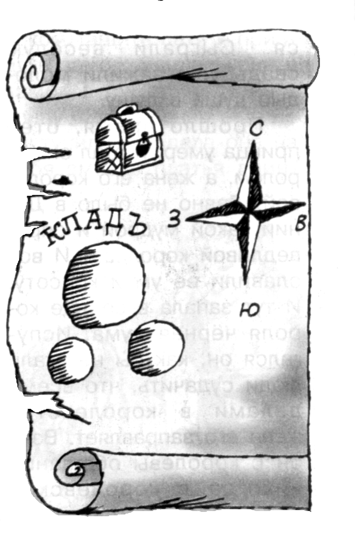
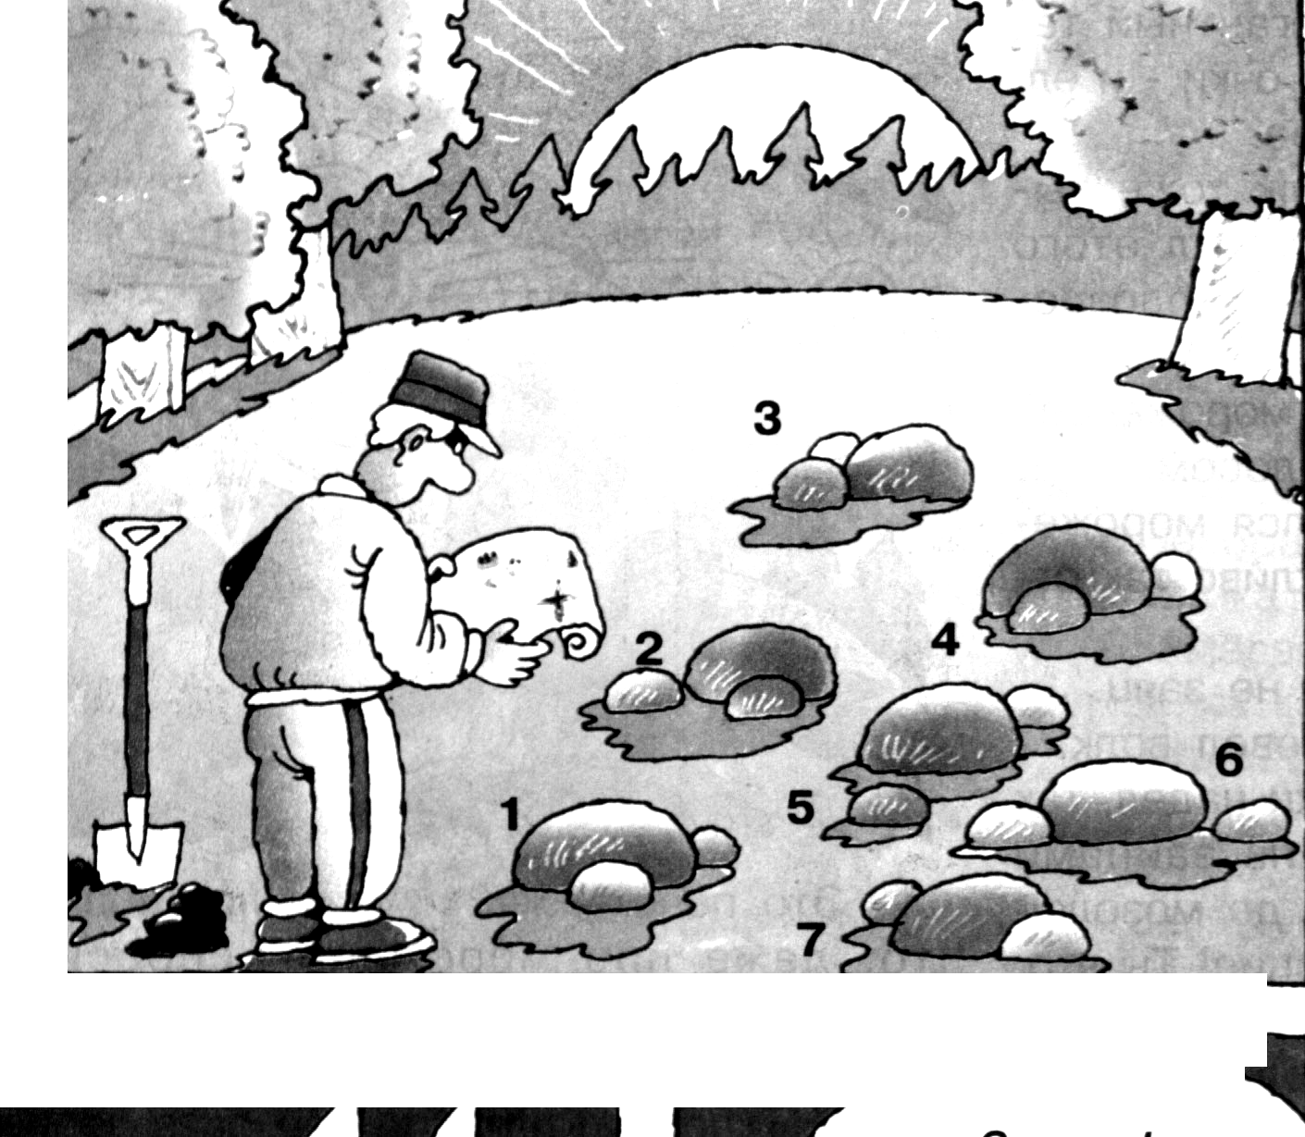
Два шестиклассника гостили летом в деревне у родственников. Однажды, на чердаке старого заброшенного дома, они нашли обрывок старинной карты, на которой было отмечено место с изображением сундука. Наверное, это было место, где зарыт клад, решили ребята. Захватив карту, ребята отправились на поиски предполагаемого клада. Наконец, на исходе дня, когда солнце уже катилось к закату, ребята нашли место, напоминающее изображенное на карте. Это была лесная поляна, где лежало множество валунов. Под каким из семи указанных на рисунке камней ребята начнут копать в поисках клада:
А.1; Б. 2; В. 3; Г. 4; Д. 5; Е. 6; Ж. 7.
Объясните почему?

8. Какой знак называется “Пересечение с велосипедной дорожкой”?
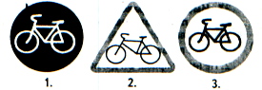

А.1; Б. 2; В. 3;

- Какой веревочный узел лучше использовать, привязывая веревку к дереву для наведения навесной переправы:
А. Схватывающий узел; Б. Узел «восьмерка»; В. Узел «Удавка»;

- Огонь при выживании в природных условиях необходим для согревания, приготовления пищи, просушки одежды и обуви. Что такое отражатель огня и для какой цели его используют?
А. Преграда из веток для защиты от жары костра.
Б. Преграда из веток для задержки тепла костра.
В. Преграда из веток над костром, чтобы сделать невидимым костер сверху.

- Определите графически стороны горизонта по солнцу и часам в летнее время.
12. Какую позу лучше принять для снятия усталости ног во время привала при длительном переходе?
А. Лечь, положить рюкзак под голову, вытянув ноги.
Б. Лечь, подложив рюкзак под голову, вытянув ноги. Под ноги подложить мешок с палаткой.

13. Вам нужно переправиться через реку, покрытую тонким льдом. В каком месте вы будете переправляться:
А. У обрывистого берега.
Б. В месте впадения притока.
В. В месте, где лед белый, рыхлый.
Г. В месте, где имеются темные и бурые пятна на снегу вдоль берега.
Д. У пологого берега.

14. Паводок – это:
А. Ежегодно повторяющийся минимальный уровень воды в реке.
Б. Кратковременный подъем уровня воды, возможный в любое время года.
В. Ежегодно повторяющийся в один и тот же сезон подъем уровня воды.

15. Основной причиной ледяного затора на реке является:
А. Замерзание воды, раньше происходящее в верховье реки, чем в ее низовье.
Б. Замерзанье реки происходит раньше в низовье.
В. Равномерное замерзание воды в реке по всей длине русла.

16. Пожар начался недавно. Огонь в безветренную погоду распространялся среди лесопосадок почти равномерно во все стороны, но пламя было невысоким. Светло-серый дым поднимался над лесом. Причиной пожара, наверное, стали неосторожные действия людей с огнем. Какой вид пожара наблюдался в лесу?
А. Низовой

Б. Верховой
В. Подземный (торфяной)

17. Что является первопричиной современного глобального экологического кризиса:
А. Быстрый рост численности населения.
Б. Бурное развитие промышленности.
В. Развитие производства сельскохозяйственной продукции.

18. Назовите значение знаков по международной кодовой таблице.

LL – ___________________________________________

F - ___________________________________________

K - ___________________________________________

Х - ___________________________________________

19. Назовите временное жилище.

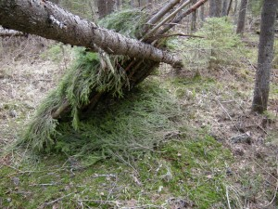

__________________________________
20. Как определить стороны горизонта

-по муравейнику _____________________________________________________________

-по отдельно стоящему дереву _____________________________________________________________________________
_____________________________________________________________________________

21. На сколько градусов отличаются азимуты юго-востока и северо-запада?
1.На 225.
2. На 180.
3. На 270.

22. Как определить стороны горизонта по расположению православной церкви?

23. В 8 часов утра вы пошли в лес, заметив, что солнце светит вам в спину. Вечером, к 20 часам, вы решили вернуться. Как выбрать правильное направление движения?
1.Чтобы солнце при ходьбе светило в левую щёку.
2.Чтобы солнце при ходьбе светило в лицо.
3. Чтобы солнце при ходьбе светило в спину.

24. Ваши действия при угрозе наводнения:

25. Ваши действия при возгорании телевизора.
1. Зальёте телевизор водой.
2. Немедленно отключите телевизор от сети, а затем начнёте его тушить.
3. Накинете на телевизор плотную влажную ткань.

26. При разжигании газовой плиты спичка погасла, не успев воспламенить газ. Ваши действия.
1. Зажжёте вторую спичку, не перекрывая газ.
2. Перекроете газ и спустя некоторое время попытаетесь вновь зажечь его.
3. Не перекрывая газ, попытаетесь зажечь его, используя зажигалку.

27. Вы гладите одежду. На шнуре утюга появилось пламя. Ваши действия:
1. Потушите водой.
2.Позвоню в аварийную службу и буду ждать.
3. Отключу от электросети и накрою плотной тканью.

28. Вы находитесь дома один и делаете уроки. Вдруг из трубы батареи отопления потекла вода. Определите очерёдность ваших действий в данной ситуации.
1. Позвонить в аварийную службу.
2. Начать убирать воду.
3. Замотать трубу в месте протечки подручными средствами.
4. Сообщить об аварии родителям по телефону.
5. Отключить электричество.
6. Сидеть и ждать аварийную команду или родителей и ничего не делать.

29.От какого поражающего фактора больше всего на пожаре гибнут люди?
1. Огня.
2. Высокой температуры.
3. Воды.
4. От отравления оксидом углерода.

30. Перечислите виды кровотечений:

31. Что нужно использовать для остановки венозного кровотечения?
1. Жгут.
2. Простая повязка.
3. Давящая повязка.

32. Какие лекарственные растения можно использовать для остановки наружного кровотечения?
1. Череда.
2. Подорожник.
3. Полынь.
4. Вьюнок полевой.

33. По мнению специалистов, здоровье человека на 50% зависит от:
1. Экологии.
2.Наследственности.
3. Образа жизни.
4.Состояния здоровья.

34. К коллективным средствам защиты относятся:
1. Противогазы.
2.Респираторы.
3. Убежища.
4. Средства защиты кожи.

35. На каких участках разрешается переходить дорогу, если поблизости нет пешеходного перехода или перекрёстка?

36. Какова правильная последовательность действий при пожаре:

37. Как необходимо оказать первую помощь при укусе клеща?

38. Назовите последствия оползней, селей, обвалов и снежных лавин:
1. лесные пожары, изменение климата и погодных условий, гибель людей и животных
2. извержение вулканов, усиление сейсмической активности, повышение уровня воды в реках и водоемах;
3. перекрытие русел рек, изменение ландшафта, гибель людей и животных, разрушение зданий и сооружений, сокрытие их толщами пород

39. Какова последовательность оказания первой помощи при ушибах:
1. на место ушиба приложить теплую грелку, обеспечить покой пострадавшему и доставить его в медицинское учреждение
2. на место ушиба наложить холод, тугую повязку, обеспечить покой пострадавшему и доставить его в медицинское учреждение;
3. на место ушиба нанести йодную сетку, обеспечить покой пострадавшему и доставить его в медицинское учреждение.

40. Чем можно питаться в природных условиях:

41. Как определить съедобность растений в природных условиях?

42. Какие способы добывания огня в природных условиях вы знаете?

